Министерство образования и науки Хабаровского края

Краевое государственное бюджетное профессиональное

образовательное учреждение

«Амурский политехнический техникум»

Специальность: 09.02.07 Информационные системы и программирование

**ОТЧЁТ**

**ПО ПРАКТИЧЕСКОЙ РАБОТЕ №1**

Дисциплина: Моделирование и анализ ПО

Тема: Git - Система управления версиями

Студент группы 402 – ИСП Э.А. Смирнова

Преподаватель Е.В. Хутатова

Амурск

2023

**Цель: Получение знаний про системы контроля выходным кодом**

**проекта.**

Задание 1. Создание репозитория

1.1. Создать аккаунт на GitHub.

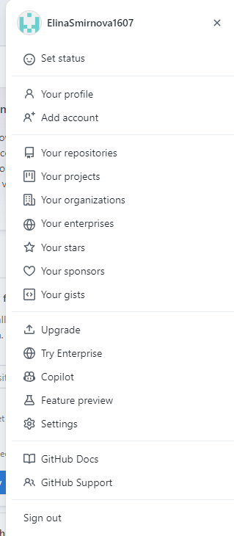

1.2. Создать публичный репозиторий на сервере.

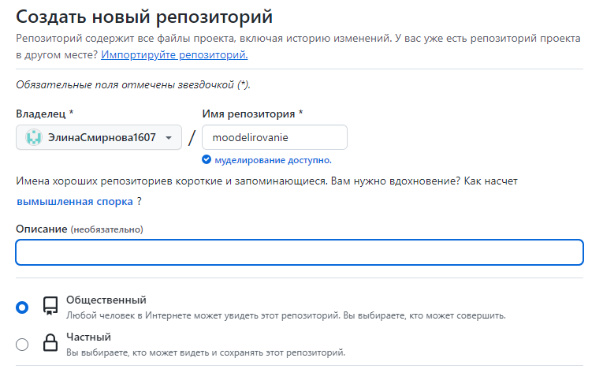

1.3. Создать локальный репозиторий .

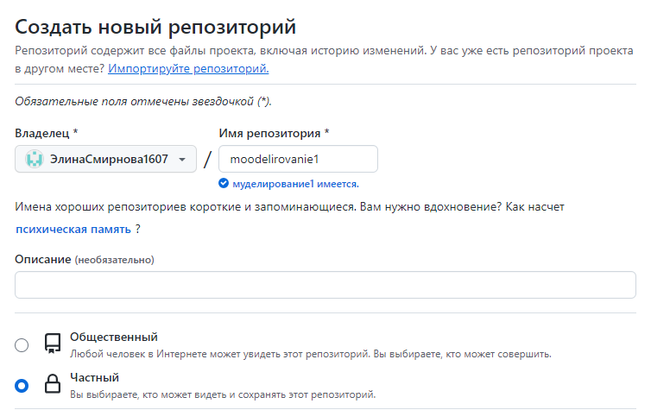

1.4. Добавить файл1.

1.5. Перенести изменения на GitHub